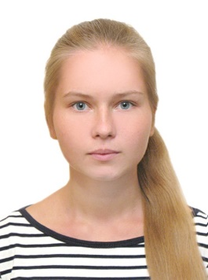

[esromashkina@edu.hse.ru](mailto:esromashkina@edu.hse.ru)

8-916-437-71-98

Адрес:

Россия, Москва.

Перервинский б-р, 22-3-91

Дата рождения : 18.04.1999

Ромашкина Елизавета Сергеевна

*Образование*

2006-2017 школа № 1357

2017-2021 НИУ ВШЭ, “История искусств”

|  |
| --- |
|  |

*Владение языками –* английский

Курсы английского 2007-2014

|  |
| --- |
|  |

*Опыт работы*

|  |  |
| --- | --- |
| Администратор в Детском центре  Функциональные обязанности:   * встреча и сопровождение клиента; * телефонные консультации по программам центра; * ведение клиентской базы, учет посещаемости. | 2016-2017 |
| Помощник кондитера  Функциональные обязанности:   * закупка продуктов; * приготовление основ для тортов и капкейков. | 2017 |
| Babysitter  Функциональные обязанности:   * полноценный уход и присмотр; * приготовление обеда; * развивающие занятия и игры. | 2017 |
| Помощник руководителя в туристическом походе  Функциональные обязанности:   * контроль за соблюдением правил безопасности; * сбор и подготовка снаряжения; * проведение тренировок; * помощь в подготовке к соревнованиям; * учет продуктов. | 2016-2018 |

|  |
| --- |
|  |

*Достижения*

* Первый разряд по водному туризму;
* Призер олимпиады по МХК городского этапа (2016);
* Призер олимпиады по Физической культуре (2016);
* Победитель олимпиады по Изобразительному искусству (2015).

|  |
| --- |
|  |

*Личные качества*

* Ответственность, пунктуальность;
* Дипломатичность, вежливость и тактичность;
* Умение быстро адаптироваться к новым условия;
* Креативность и творческий подход.

|  |
| --- |
|  |

*Интересы*

История искусств (скульптура и живопись), кондитерское дело, путешествия, рисование (акварель).